Dusík
Pracovní list je určen zejména pro žáky střední školy. Jeho zpracováním si zopakují základní znalosti o vlastnostech dusíku, o jeho přípravě a výrobě i o jeho významu jako biogenního prvku.
- Raketa z dusíku
________________________________________________________
- Vysvětlete princip rakety z dusíku.

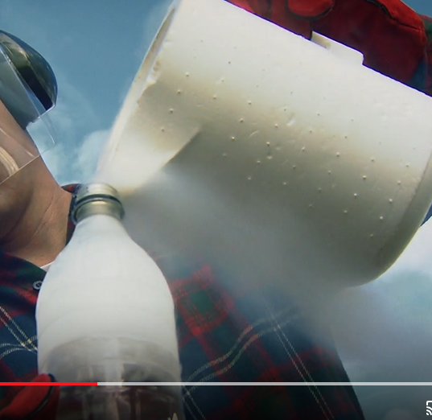
………………………………………………………………………………………………………………………………………………………………………………………………………………………………………………………………………………………………………………………………

- Výrazy ANO či NE posuďte pravdivost výroků.

Dusík se vyskytuje ve dvouatomových molekulách. | ANO | NE
Dusík je hořlavý. | ANO | NE
Molekula dusíku je stálá. | ANO | NE
Dusík je bez chuti a zápachu. | ANO | NE
Dusík je dobře rozpustný ve vodě. | ANO | NE

- Příprava a výroba dusíku. Doplňte chemickou rovnici a slovo vynechané v textu.

Příprava dusíku:
NH₄NO₂ → ….. + ……..

Dusík se vyrábí frakční ………….. zkapalněného vzduchu.

- Doplňte do textu vynechaná slova.

močoviny, nukleových, proteinů, amoniaku, bílkovin, biogenní, růstu, kyseliny močové

Dusík je důležitý ………. prvek, který se vyskytuje ve významných organických sloučeninách. V těle se vyskytuje ve formě ……….. , aminokyselin a …………. kyselin.
Rostliny jej přijímají kvůli svému …… a nevylučují ho, živočichové jej využívají k tvorbě …………. a vylučují ho v podobě ……….. , ……….. nebo ………. ………… .

Co jsem se touto aktivitou naučil(a):
………………………………………………………………………………………………………………………………………………………………………………………………………………………………………………………………………………………………………………………………………

Autor: Knoppová Zora
Toto dílo je licencováno pod licencí Creative Commons [CC BY-NC 4.0]. Licenční podmínky navštivte na adrese [https://creativecommons.org/choose/?lang=cs].

